2015年上半年 信息系统项目管理师 上午试卷

试题01
1、以下关于大数据的叙述中，（）是不正确的。
A、大数据不仅是技术，更是思维方式、发展战略和商业模式
B、缺少数据资源和数据思维，对产业的未来发展会有严重影响
C、企业的价值与其数据资产的规模、活性、解释并运用数据的能力密切相关
D、大数据中，各数据价值之和远远大于数据之和的价值

试题02-
2、自从第一台电子计算机问世以来，信息系统经历了由低级到高级，由单机到网络，由数据处理到智能处理，由集中式计算到云计算的发展历程。以下关于云计算的叙述中，（）是不正确的。
A、云计算凭借数量庞大的云服务器为用户提供远超单台服务器的处理能力
B、云计算支持用户在任意位置获取应用服务，用户不必考虑应用的具体位置
C、云计算的扩展性低，一旦需要扩展，需要重新构件全部数据模型
D、云计算可以构造不同的应用，同一个“云”可以同时支撑不同的应用运行

试题03
3、以下关于移动互联网发展趋势的叙述中，（）是不正确的。
A、移动互联网与PC互联网协调发展，共同服务经济社会
B、移动互联网与传统行业融合，衍生新的应用模式
C、随着移动设备的普及，移动互联网将逐步替代PC互联网
D、移动互联网对用户的服务将更泛在，更智能，更便捷

试题04
4、许多企业在信息化建设过程中出现了诸多问题，如：信息孤岛多，信息不一致，难以整合共享，各应用系统之间，企业上下级之间，企业与上下游伙伴之间业务难以协同，信息系统难以适应快捷的业务变化等。为解决这些问题，企业信息化建设采用（）架构已是流行趋势。
A、面向过程 B、面向对象 C、面向服务 D、面向组件

试题05
5、职业道德是所有从业人员在职业活动中应该遵循的行为准则，涵盖了从业人员与服务对象，职业与职工，职业与职业之间的关系。以下违背信息系统项目管理师职业道德规范要求的是（）。
A、遵守项目管理规程
B、建立信息安全保护制度，并严格执行
C、不泄漏未公开的业务和技术工艺
D、提高工时和费用估算

试题06-
6、软件需求包括三个不同的层次：业务需求、用户需求和功能需求。其中业务需求（）。
A、反映了组织结构或客户对系统、产品高层次的目标要求。在项目视图与范围文档中予以说明
B、描述了用户使用产品必须实现的软件功能
C、定义了开发人员必须实现的软件功能
D、描述了系统展现给用户的行为和执行的操作等

试题07
7、MVC是模型（model）-视图（view）-控制器（controller）架构模式的缩写，以下关于MVC的叙述中，（）是不正确的。
A、视图是用户看到并与之交互的界面
B、模型表示企业数据和业务规则
C、使用MVC的目的是将M和V的代码分离，从而使同一个程序可以使用不同的表现形式
D、MVC强制性地使应用程序的输入、处理和输出紧密结合

试题08
8、在软件系统的生命周期中，软件度量包括3个维度，即项目度量、产品度量和（）。
A、用户度量 B、过程度量 C、应用度量 D、绩效度量

试题09-
9、根据GB/T 12504-90《计算机软件质量保证计划规范》，为了确保软件的实现满足要求，至少需要下列基本文档（）
①项目实施计划②软件需求规格说明书③软件验证与确认计划④项目进展报表⑤软件验证与确认报告⑥用户文档
A、①②③④⑤ B、②③④⑤
C、②③④⑤⑥ D、②③⑤⑥

试题10
10、软件测试是为评价和改进产品质量、识别产品的缺陷和问题而进行的活动，以下关于软件测试的叙述中，（）是不正确的。
A、软件测试是软件开发中一个重要的环节
B、软件测试被认为是一种应该包括在整个开发和维护过程中的活动
C、软件测试是在有限测试用例集合上，静态验证软件是否达到预期的行为
D、软件测试是检查预防措施是否有效的主要手段，也是识别由于某种原因预防措施无效而产生错误的主要手段

试题11-
11、除了测试程序之外，黑盒测试还适用于测试（）阶段的软件文档。
A、编码 B、总体设计 C、软件需求分析 D、数据库设计

试题12-
12、（）是软件系统结构中各个模块之间相互联系紧密程度的一种度量。
A、内聚性 B、耦合性 C、层次性 D、并联性

试题13-
13、配置管理是软件生命周期中的重要控制过程，在软件开发过程中扮演着重要的角色，根据GB/T11457-2006《软件工程术语》的描述，以下关于配置管理基线的叙述中，（）是不正确的。
A、配置管理基线包括功能基线，即最初通过的功能的配置
B、配置管理基线包括分配基线，即最初通过的分配的配置
C、配置管理基线包括产品基线，即最初通过的或有条件通过的产品的配置
D、配置管理基线包括时间基线，即最初通过的时间安排
据这些基线批准同意的改动构成了当前配置标识；

试题14-
14、软件可靠性和可维护性测试评审时，不用考虑的是（）。
A、针对可靠性和可维护性的测试目标
B、测试方法及测试用例
C、测试工具、通过标准
D、功能测试报告

试题15-
15、信息系统安全风险评估是通过数字化的资产评估准则完成的，它通常会覆盖人员安全、人员信息、公共秩序等方面的各个要素，以下不会被覆盖的要素是（）。
A、立法及规章未确定的义务
B、金融损失或对业务活动的干扰
C、信誉的损害
D、商业及经济的利益

试题16-
16、信息系统安全可以分为5个层面的安全要求，包括：物理、网络、主机、应用、数据及备份恢复，“当检测到攻击行为时，记录攻击源IP、攻击类型、攻击目的、攻击时间，在发生严重入侵事件时应提供报警”属于（）层面的要求。
A、物理 B、网络 C、主机 D、应用

试题17
17、访问控制是为了限制访问主体对访问客体的访问权限，从而使计算机系统在合法范围内使用的安全措施，以下关于访问控制的叙述中，（）是不正确的。
A、访问控制包括2个重要的过程：鉴别和授权
B、访问控制机制分为2种：强制访问控制（MAC）和自主访问控制（DAC）
C、RBAC基于角色的访问控制对比DAC的先进之处在于用户可以自主的将访问的权限授给其它用户
D、RBAC不是基于多级安全需求的，因为基于RBAC的系统中主要关心的是保护信息的完整性，即“谁可以对什么信息执行何种动作”

试题18
18、以下关于信息系统运维的叙述中，（）是不正确的。
A、一般而言，在信息系统运维过程中，会有较大比例的成本或资源投入
B、高效运维离不开管理平台，需要依靠管理与工具及其合理的配合
C、运维管理平台使运维自动化、操作化，降低了对运维人员的技术要求
D、运维的目的是保障系统正常运行，要重视效率与客户满意度的平衡

试题19-
19、按照网络分级设计模型，通常把网络设计分为3层，即核心层、汇聚层和接入层。以下叙述中，（）是不正确的。
A、核心层承担访问控制列表检查功能
B、汇聚层实现网络的访问策略控制
C、工具组服务器放置在接入层
D、在接入层可以使用集线器代替交换机

试题20-
20、域名服务器上存储有Internet主机的（）。
A、MAC地址与主机名
B、IP地址与域名
C、IP地址与访问路径
D、IP地址、域名与MAC地址

试题21
21、一般而言，大型软件系统中实现数据压缩功能的模块，工作在OSI参考模型的（）。
A、应用层 B、表示层 C、会话层 D、网络层

试题22
22、（）是与IP协议同层的协议，可用于互联网上的路由器报告差错或提供有关意外情况的信息。
A、IGMP B、ICMP C、RARP D、ARP

试题23
23、在以太网中，双绞线使用（）接口与其他网络设备连接。
A、RJ-11 B、RJ-45 C、LC D、MAC

试题24
24、综合布线系统中用于连接两幢建筑物的子系统是（）。
A、网络管理子系统 B、设备间子系统
C、建筑群子系统 D、主干线子系统

试题25
25、以下关于面向对象的叙述中，（）是不正确的。
A、通过消息传递，各个对象之间实现通信
B、每个对象都属于特定的类
C、面向对象软件开发可以实现代码的重用
D、一个对象可以是两个以上类的实例

试题26
26、组件是软件系统中可替换的、物理的组成部件，它封装了实现体。并提供了一组（）的实现方法。
A、所有的属性和操作 B、接口
C、实现体 D、一些协作的类的集

试题27
27、以下关于UML的叙述中，（）是正确的。
A、UML是一种标准的图形化建模语言
B、UML是一种可视化的程序设计语言
C、UML是一种开发工具的规格说明
D、UML是程序设计方法的描述

试题28-

试题29-
28、29、乙公司中标承接了甲机构的网络工程集成项目，在合同中约定了因不可抗力因素导致工期延误免责的条款，其中不会被甲机构认可的不可抗力因素是（28），合同约定，甲乙双方一旦出现分歧，在协商不成时，可提交到相关机构裁定，一般优先选择的裁定机构是（29）。
（28） A、施工现场遭遇长时间雷雨天气 B、物流公司车辆遭遇车祸
C、乙方施工队领导遭遇意外情况 D、施工现场长时间停电
（29） A、甲机构所在地的仲裁委员会 B、乙公司所在地的仲裁委员会
C、甲机构所在地的人民法院 D、乙公司所在地的人民法院

试题30
30、（）属于评标依据。
A、招标文件 B、企业法人营业执照复印件
C、公司业绩 D、施工组织设计

试题31-
31、项目整体管理要综合考虑项目各个相关过程，围绕整体管理特点，以下说法中，（）是不正确的。
A、项目的各个目标和方案可能是冲突的，项目经理要进行统一权衡
B、项目经理要解决好过程之间的重叠部分的职责问题
C、对项目中可能不需要的过程，项目经理就不用考虑
D、项目经理要把项目的可交付物与公司的运营结合起来

试题32
32、（）不是影响制定项目章程过程的环境和组织因素。
A、政府或行业标准 B、组织的基础设施 C、市场条件 D、合同

试题33-
33、项目管理过程可以划分为项目启动、制定项目计划、指导和管理项目执行、监督和控制项目工作、项目收尾五个过程组。（）属于指导和管理项目执行过程组。
A、建立WBS和WBS字典 B、活动排序
C、项目质量保证 D、管理项目团队

试题34-
34、当（）时，要正式通过变更审批。
A、0.7版的项目管理计划调整 B、某活动在自由时差内的进度调整
C、某活动负责人要求进度提前 D、项目经理安排一次临时加班

试题35
35、某项目由ABCDE五个活动构成，完成各活动工作所需要的最可能时间（Tm）、最乐观时间（To）、最悲观时间（Tp）见下表：
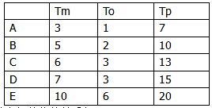
各活动之间的依赖关系如下：
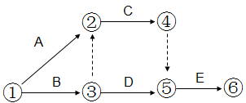
则该项目工期的估算结果约为（）天。
A、22 B、23 C、24 D、25

试题36-
36、以下关于项目范围管理的叙述中，（）是不正确的。
A、一般项目目标的设定标准可用一个单词SMART来表达
B、项目目标开始是出现在初步项目范围说明书里，后来被定义并最终归结到项目范围说明书里
C、范围定义过程给出了项目和产品的详细描述，并把结果写进详细的项目范围说明书
D、范围确认也被称为范围核实，它的目的是核实工作结果的正确与否，应该贯穿项目始终

试题37
37、项目经理和项目团队成员需要掌握专门的知识和技能才能较好地管理信息系统项目，以下叙述不正确的是（）。
A、为便于沟通和管理，项目经理和项目组成员都要精通项目管理相关知识
B、项目经理要整合项目团队成员知识，使团队知识结构满足项目要求
C、项目经理不仅要掌握项目管理9个知识领域的纲要，还要具备相当水平的信息系统知识
D、项目经理无需掌握项目所有的技术细节

试题38
38、某待开发的信息系统工作分解结构图如下图，其中标有“（1）”的方框应该填入的内容是（）。
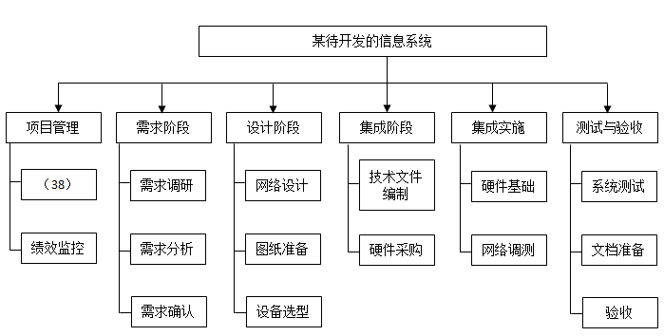
A、同行评审 B、计划评审 C、项目计划制定 D、集成方案制定

试题39
39、制定合理的实施进度计划、设计合理的组织结构、选择经验丰富的管理人员、建立良好的协作关系、制定合适的培训计划等内容属于信息系统集成项目的可行性研究中（）研究的内容。
A、经济及风险可行性 B、社会可行性
C、组织可行性 D、财务可行性

试题40
40、确定信息系统集成项目的需求是项目成功实施的保证，项目需求确定属于（）的内容。
A、初步可行性研究 B、范围说明书
C、项目范围基准 D、详细可行性研究

试题41
41、（）一般不属于项目绩效报告的内容。
A、团队成员考核 B、项目预测
C、项目主要效益 D、变更请求

试题42-
42、某企业有一投资方案，每天生产某种设备1500台，生产成本每台700元，预计售价每台1800元，估算投资额为800万元，该投资方案寿命为7年，假设年产量，每台售价和投资额均有可能在+-20%的范围内变动，就这三个不确定因素对投资回收期的敏感性分析得到了下表中的部分投资回收期数据（空缺部分尚未计算），根据投资回收期的计算结果可知，这三个不确定性因素中，（）是高风险因素（可能导致投资风险）。
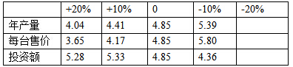
A、年产量 B、每台售价 C、投资额 D、全部

试题43-
43、在软件项目开发过程中，评估软件项目风险时，一般不考虑（）。
A、高级管理人员是否正式承诺支持该项目
B、开发人员和用户是否充分理解系统的需求
C、最终用户是否同意部署已开发的系统
D、开发需要的资金是否能按时到位

试题44-
44、（）提供了一种结构化方法以便使风险识别的过程系统化、全面化，保证组织能够在一个统一的框架下进行风险识别，目的是提高风险识别的质量和有效性。
A、风险影响力评估 B、风险类别
C、风险概率分析 D、风险管理的角色界定

试题45-
45、按优先级或相对等级排列项目风险，属于（）的输出。
A、定性风险分析 B、定量风险分析 C、风险管理计划 D、风险监视表

试题46
46、以下内容中，（）是采购计划编制的工具与技术。
①专家判断 ②项目范围说明书 ③自制/外购分析 ④项目章程 ⑤合同类型
A、①②③ B、①③⑤ C、①②③④ D、②③④⑤

试题47
47、某公司按总价合同方式约定订购3000米高规格的铜缆，由于建设单位原因，工期暂停了半个月，待恢复施工后，承建单位以近期铜价上涨为理由，要求建设单位赔偿购买电缆增加的费用，并要求适当延长工期，以下说法中，（）是正确的。
A、建设单位应该赔偿承建单位采购电缆增加的费用
B、监理单位应该保护承建单位的合法利益，因此应该支持承建单位的索赔要求
C、索赔是合同双方利益的体现，可以使项目造价更趋于合理
D、铜价上涨是承建单位应承担的项目风险， 不应该要求赔偿费用

试题48
48、以下关于合同收尾的叙述中，（）是不正确的。
A、在合同收尾前的任何时候，只要在合同变更控制条款下经双方同意都可以对合同进行修订
B、合同收尾包括项目验收和管理收尾
C、提前终止合同是合同收尾的一种特例
D、合同收尾的工具包括合同收尾过程、过程审计、记录管理系统

试题49
49、以下关于外包及外包管理的叙述中。（）是不正确的。
A、外包是企业利用外部的专业资源为已服务，从而达到降低成本、提高效率、充分发挥自身核心竞争力的一种商业模式
B、软件外包管理的总目标是用强有力的手段来管理同时进行的众多外包项目，满足进度、质量、成本的要求。
C、承包商是软件外包部分的第一责任人，故质量保证活动应由承包商独立完成
D、委托方要根据合同的承诺跟踪承包商实际完成情况和成果

试题50
50、项目选择和项目优先级排序是项目组合管理的重要内容，其中（）不属于结构化的项目选择和优先级排序的方法。
A、DIPP分析 B、期望货币值 C、财务分析 D、决策表技术

试题51
51、某企业成立项目管理办公室用于运维项目群的统一管理协调和监控，项目管理办公室（）做法是不可行的。
A、建立项目人员的储备机制为各项目提供人员应急服务
B、建立项目管理的知识库，为各项目提供知识支持
C、成立一个监理公司负责对各项目进行监督管理
D、建立运维运行管理工具平台对运维项目统一管理

试题52
52、在大型复杂项目计划过程中，建立统一的项目过程将提高项目之间的协作效率，有力地保证项目质量。这就要求在项目团队内部建立一个体系。一般来说，统一的项目过程不包括（）。
A、制定过程 B、监督过程 C、优化过程 D、执行过程

试题53
53、项目经理有责任处理项目过程中发生的冲突，以下解决方法中，（）会使冲突的双方最满意，也是冲突管理最有效的一种方法。
A、双方沟通，积极分析，选择合适的方案来解决问题
B、双方各作出一些让步，寻求一种折中的方案来解决问题
C、将眼前的问题搁置，等待合适的时机再进行处理
D、冲突的双方各提出自己的方案，最终听从项目经理的决策

试题54-
54、流程管理是企业管理的一个重要内容，一般来说流程管理不包括（）。
A、管理流程 B、操作流程 C、支持流程 D、改进流程

试题55
55、对项目进行审计是项目绩效评估的重要内容，以下关于项目绩效评估和审计的叙述中，（）是不正确的。
A、绩效审计是经济审计、效率审计、效果审计的合称
B、按审计时间分为事前审计、事中审计和事后审计
C、项目绩效评估主要通过定性对比分析，对项目运营效益进行综合评判
D、绩效评估以授权或委托的形式让独立的机构或个人来进行就是绩效审计

试题56-
56、某项目计划投资1000万元，经过估算，投产后每年的净收益为200万元，则该项目的静态投资回收期为5年，如果考虑到资金的时间价值，假设贴现率为10%，那么该项目的动态投资回收期（）。
A、小于5年 B、大于5年，小于6年
C、大于6年，小于7年 D、大于7年

试题57
57、成本基准是用来度量与检测项目成本绩效的按时间分段预算，下图中给出了某项目期望现金流、成本基准、资金需求情况，图中区间A应为（）。
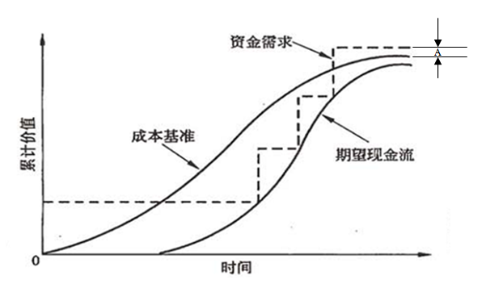
A、管理储备 B、成本偏差 C、进度偏差 D、超出的成本

试题58
58、假设某项目任务已进行了充分细化分解，任务安排及完成情况如下图，已获价值适用50/50规则（活动开始执行即获得一半价值），则下图中项目监控点的PV、EV、BAC分别为（）。
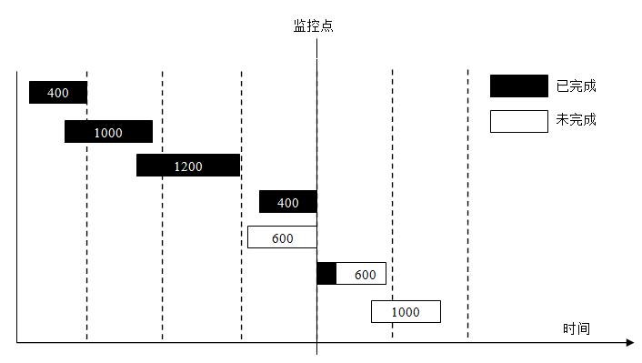
A、PV=4200、EV=3000、BAC=5200 B、PV=4200、EV=3300、BAC=4600
C、PV=3600、EV=3300、BAC=5200 D、PV=3600、EV=3600、BAC=4600

试题59、以下关于项目成本控制的叙述中，（）是不正确的。
A、成本控制可提前识别可能引起项目成本基准变化的因素，并对其进行影响
B、成本控制的关键是经常并及时分析项目成本绩效
C、成本控制的单位一般为项目的具体活动
D、进行成本控制是要防范因成本失控产生的各种可能风险

试题60
60、对质量管理活动进行结构性审查，决定一个项目质量活动是否符合组织政策、过程和程序的独立的评估活动称为（）。
A、过程分析 B、基准分析 C、整体审计 D、质量审计

试题61
61、（）不是项目质量计划编制的依据。
A、项目的范围说明书 B、产品说明书
C、标准和规定 D、产品的市场评价

试题62
62、创建基线是项目配置管理的一项重要内容，创建基线或发现基线的主要步骤是（）。
A、获取CCB的授权、创建构造基线或发现基线、形成文件、使基线可用
B、形成文件、获取CCB的授权、创建构造基线或发行基线、使基线可用
C、使基线可用、获取CCB的授权、形成文件、创建构造基线或发行基线
D、获取CCB的授权、创建构造基线或发行基线、使基线可用、形式文件

试题63
63、软件系统的版本号由3部分构成，即主版本号+次版本号+修改号。某个配置项的版本号是1.0，按照配置版本号规则表明（）
A、目前配置项处于“不可变更”状态
B、目前配置项处于“正式发布”状态
C、目前配置项处于“草稿”状态
D、目前配置项处于“正在修改”状态

试题64
64、在需求分析中，面向团队的需求收集方法能够鼓励合作。以下关于面向团队的需求收集方法的叙述中，（）是不恰当的。
A、举行需求收集会议，会议由软件工程师、客户和其他利益相关者举办和参加
B、拟定会议议程，与会者围绕需求要点，畅所欲言
C、会议提倡自由发言，不需要特意控制会议的进度
D、会议目的是识别问题，提出解决方案的要点，初步描述解决方案中的需求问题

试题65
65、以下关于需求跟踪的叙述中，（）是不正确的。
A、逆向需求跟踪检查设计文档、代码、测试用例等工作产品是否都能在《需求规格说明书》中找到出处
B、需求跟踪矩阵可以把每个需求与业务目标或项目目标联系起来
C、需求跟踪矩阵为管理产品范围变更提供框架
D、如果按照“需求开发-系统设计-编码-测试”这样的顺序开发产品，由于每一步的输出就是下一步的输入，所以不必担心设计、编程、测试会与需求不一致，可以省略需求跟踪。

试题66-
66、某信息系统集成项目包括7个作业（A-G），各作业所需的时间、人数以及各作业之间的衔接关系如图所示（其中虚线表示不消耗资源的虚作业）
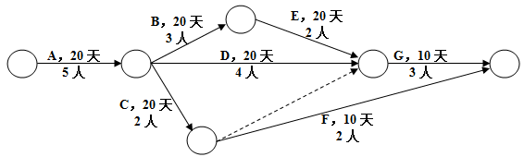
如果各作业都按最早时间开始，那么正确描述该工程每一天所需人数的图为（）
A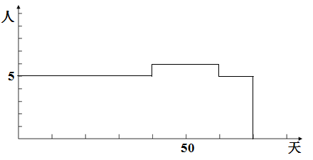 B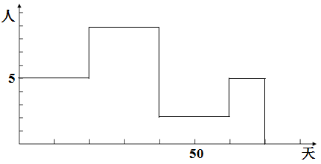
C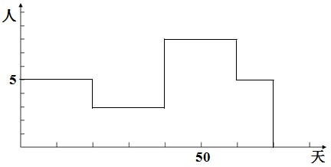 D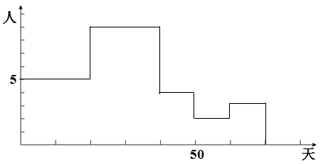

试题67
67、某水库现在的水位已超过安全线，上游河水还在匀速流入。为了防洪，可以利用其10个泄洪闸（每个闸的泄洪速度相同）来调节泄洪速度。经测算。若打开1个泄洪闸，再过10个小时就能将水位降到安全线；若同时打开2个泄洪闸，再过4个小时就能将水位降到安全线。现在抗洪指挥部要求再过1小时必须将水位降到安全线，为此，应立即同时打开（）个泄洪闸。
A、6 B、7 C、8 D、9

试题68
68、某工程的进度计划网络图如下，其中包含了①~⑩10个结点，节点之间的剪线表示作业及其进度方向，剪线旁标注了作业所需的时间（单位：周）。设起始结点①的时间为0，则结点⑤的最早时间和最迟时间分别为（）周。
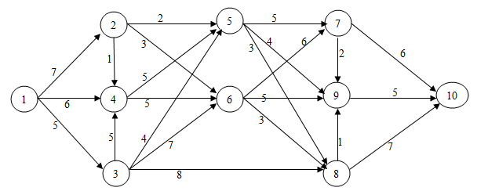
A、9,19 B、9,18 C、15,17 D、15,16

试题69
69、在一个单CPU的计算机系统中，采用按优先级抢占的进程调度方案，且所有任务可以并行使用I/O设备。现在有三个任务T1、T2和T3，其优先级分别为高、中、低，每个任务需要县占用CPU 10ms，然后再使用I/O设备13ms，最后还需要再占用CPU 5ms。如果操作系统的开销忽略不计，这三个任务从开始到全部结束所用的总时间为（）ms。
A、61 B、84 C、58 D、48

试题70
70、某公司拟将5百万元资金投放下属A、B、C三个子公司（以百万元的倍数分配投资），各子公司获得部分投资后的收益如下表所示（以百万元为单位）。该公司投资的总收益至多为（）百万元。
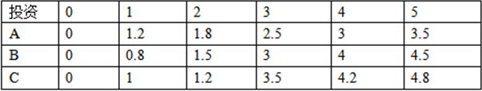
A、4.8 B、5.3 C、5.4 D、5.5

试题71
71、Wireless LAN, also widely known as WLAN or WIFI, is probably the most well-known member of the IEEE802 protocol family for home users today. It is standardized by（）and shares many properties with wired Ethernet。
A、IEEE 802.1 B、IEEE 802.3 C、IEEE 802.5 D、IEEE 802.11

试题72
72、When multiple routers are used in interconnected networks, the routers exchange information about（）using a dynamic routing protocol。
A、destination addresses B、IP addresses
C、work addresses D、router addresses

试题73
73、Before a project schedule can be created, the schedule maker should have a（）, an effort estimate for each task, and a resource list with availability for each resource。
A、work breakdown structure B、baseline
C、software requirements specification D、plan

试题74
74、Establishing a project management timetable involves listing milestones, activities, and（）with intended start and finish dates, of which the scheduling of employees may be an element。
A、relationships B、resources C、stakeholders D、deliverables

试题75
75、The following diagram denotes dependency between two activities A and B, It says（）。
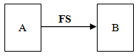
A、B can’t start before A is finished B、B can’t finish before A is finished
C、B can’t start before A starts D、B can’t finish before A starts
统计

统计表--技术类
知识体系 |  |  | 单项选择题 |  |  |  | 策略
大纲 | 考点名称 | 教程位置 | 送分 | 要命 | 悲剧 | 平均 | 策略
4.1 | 信息与信息化 | 1.1，p001-p010 | 2 | 1 |  | 3
4.2 | 政府信息化与电子政务 | 1.2，p010-p014
4.3 | 企业信息化与电子商务 | 1.3、1.4，  p014-p056
4.4 | 信息资源管理 | -
4.5 | CIO的职责条件重要性 | -
1.1 | 信息系统 | 3.1，p081-p082
1.2 | 信息系统建设 | 3.2，p082-p085 |  | 1 |  | 1
1.3 | 软件工程知识 | 3.3，p085-p092 | 2 | 3 |  | 5
1.4 | 软件构件技术知识 | 3.4、3.5、3.6，  p092-p118 |  | 1 | 4 | 5
1.5 | 软件体系结构
1.6 | 面向对象系统分析与设计
1.7 | 典型应用集成技术
1.8 | 软件工具
1.9 | 计算机网络知识 | 3.7，p118-p134 | 1 | 1 | 4 | 6
1.x | 其他信息技术知识 | -
5 | 信息安全知识 | 第24章至第32章 |  | 2 |  | 2
6.1 | 法律 | - | 1 | 2 |  | 3
6.2 | 软件工程的国家标准 | - |  | 4 |  | 4
合计 |  |  | 6 | 15 | 8 | 29
百分比 |  |  | 20.7% | 51.7% | 27.6%

统计表—管理类
知识体系 |  |  | 单项选择题 |  |  |  | 案例分析！ | 策略
大纲 | 考点名称 | 教程位置 | 送分 | 要命 | 悲剧 | 平均 | 案例分析！ | 策略
2.1 | 信息系统项目管理基础 | 高级第1章 | 1 |  |  | 1
2.2 | 项目生命周期和组织 | 第4章
2.3 | 项目管理过程 | - |  | 1 |  | 1
2.4 | 项目立项与招投标管理 | 第5章 | 1 | 1 |  | 2
2.5 | 项目整体管理 | 第6章 | 2 | 2 |  | 4
2.6 | 项目范围管理 | 第7章 | 1 | 1 |  | 2
2.7 | 项目进度管理 | 第8章 | 1 |  |  | 1
2.8 | 项目成本管理 | 第9章 | 1 | 2 |  | 3
2.9 | 项目质量管理 | 第10章 | 1 | 1 |  | 2
2.10 | 项目人力资源管理 | 第11章 | 1 |  |  | 1
2.11 | 项目沟通管理 | 第12章 |  | 1 |  | 1
2.12 | 项目风险管理 | 第18章 |  | 4 |  | 4
2.13 | 项目采购和合同管理 | 第13、14章 | 1 | 1 | 1 | 3
2.14 | 文档与配置管理 | 第15章 | 1 | 1 |  | 2
2.15 | 需求管理 | 高级第17章 | 1 | 1 |  | 2
3.1 | 大型、复杂项目和多项目管理 | 高级第19章 | 2 |  | 1 | 3
3.2 | 战略管理 | 高级第20章
3.3 | 用户业务流程管理 | 高级第21章 |  | 1 |  | 1
3.4 | 知识管理 | 高级第22章
3.5 | 项目绩效考核与绩效管理 | 高级第23章 | 2 |  |  | 2
3.6 | 监理&职业道德 | -- | 1 |  |  | 1
7 | 管理科学基础知识 | - |  | 5 |  | 5
合计 |  |  | 17 | 22 | 2 | 41
百分比 |  |  | 41.5% | 53.7% | 4.8%
总计 |  |  | 23 | 37 | 10 | 70
 |  |  | 32.9% | 52.9% | 14.2%

